Переделывание D-Link DIR-320 в 3G роутер

Cамая распространённая проблема при покупке модема заключается в том, что нет такого модема, который бы не зависал через некоторое время (8 часов).
Задача заключается в следующем - сделать небольшой стабильный 3G роутер.
Для этого нужно:
- Роутер DIR-320
- 3G модем
- Внешняя антенна

Для начала эксперимента воспользуемся стационарным ПК с Linux. Настроив 3G соединение, посредством Huawei E173, запустить вызов команды ping + wget с интервалом раз в 10 минут. Соединение длилось около 4 часов, после чего модем перестал отвечать на PPP команды, AT при этом работали.
Попробуем потушить USB порт:

- Находим модем из списка всех USB устройств:
- for f in `ls /sys/bus/usb/devices/*/product`; do echo -e "$f\t`cat $f`"; done

- Выключаем порт на 5 секунд а потом включаем:
- echo “suspend” | sudo tee /sys/bus/usb/devices/1-1/power/level
- sleep 5
- echo "on" | sudo tee /sys/bus/usb/devices/1-1/power/level

В ходе эксперимента мы увидели, что все отлично перезагружается. И соединение может быть опять установлено.
Повторим эксперимент с четырьмя прошивками для роутера: D-Link, Asus, OpenWRT или DD-WRT, но ни в одной из прошивок не оказалось возможности управления питанием USB. И после перезагрузки роутера модем оставался проинициализированным.
Далее разберем роутер.
Нужно сделать модернизацию платы и источника питания.
Нужно построить дистрибутив на базе OpenWRT самостоятельно, при этом с минимумом предустановленных пакетов и сервисов, так как оперативная память роутера маленькая. Но для начала нужно выбрать целевой модем/оператора и внешней антенны.
Наиболее подходящим является MTS. У них можно всю статистику и управление совершить из удобного WEB интерфейса.
- 3G модем
- Направленная антенна CDMA-450

Попытаемся подключиться к этому модему. Он отображается как CD-ROM.
Анализ dmesg показал, что CD-ROM монтируется как SCSI, и его нужно отключать именно как SCSI, никакие usb_modeswitch тут не работают.
Первый же проход по папке с man’ами показал, что есть пакет sdparm.
Далее приступаем к работе.

Сборка OpenWRT
Все шаги выполняются в консоли Linux. Обратите внимание, релиз Backfire выбран из-за того, что это последний релиз с ядром 2.4. Это очень важно, так как ядро 2.6 само по себе очень требовательно как к производительности процессора, так и к системным ресурсам.
- Скачиваем исходник OpenWRT:
- svn co svn://svn.openwrt.org/openwrt/branches/backfire openwrt-backfire
- Переходим в папку с исходником
- cd openwrt-backfire
- Обновляем все пакеты
- ./scripts/feeds update -a
- Добавляем из пакетов sdparm
- ./scripts/feeds install sdparm
- Открываем меню настройки
- make menuconfig
- Выбираем интересующую платформу
- Target System (Broadcom BCM947xx/953xx [2.4])
- Встраиваем интересующие нас пакеты (по умолчанию они не включены даже как модули)
- <*> sdparm........................ Read or modify SCSI or USB disk parameters
- <*> chat................................. Establish conversation with a modem
- <*> comgt............................... Option/Vodafone 3G/GPRS control tool
- <*> kmod-scsi-generic........................ Kernel support for SCSI generic
- <*> kmod-usb-core............................................ Support for USB
- <*> kmod-usb-ohci............................... Support for OHCI controllers
- <*> kmod-usb-serial..................... Support for USB-to-Serial converters
- <*> kmod-usb-storage..................................... USB Storage support
- <*> kmod-usb2................................... Support for USB2 controllers
- Все остальные пункты оставляем без изменения
- Выходим из меню конфигуратора с сохранением
- Собираем инструменты
- make tools/install -j`grep -c processor /proc/cpuinfo`
- make toolchain/install -j`grep -c processor /proc/cpuinfo`
- Открываем меню настройки ядра Linux
- make kernel_menuconfig
- Настраиваем MTD
- [*] Support 2-chip flash interleave
- Выходим из меню конфигуратора с сохранением
- Собираем OpenWRT
- make -j`grep -c processor /proc/cpuinfo`
- После того как прошивка собрана, её нужно прошить в устройство.

Проверка прошивки
После прошивки и перезагрузки роутера подключите к нему модем и соедините роутер посредством Ethernet с вашим ПК. Настройте на интерфейсе вашего ПК IP адрес, выполнив команду:
ifconfig eth0 inet 192.168.1.2/24
Потом подключитесь к роутеру по Telnet. Для этого из консоли выполните следующую команду:
telnet -l root 192.168.1.1
Вход будет совершен автоматически без запроса пароля. Это в корне не верно. Чтобы исправить ситуацию, задайте пароль, выполнив команду в консоли:
passwd
Выполните команду «exit», для выхода из telnet сессии.
Выполните вход по ssh:
ssh root@192.168.1.1
Далее, удостоверимся, что модем был распознан ядром, выполнив команду в консоли:
grep "^P\:.*22de.*6803" /proc/bus/usb/devices
Результатом выполнения этой команды, будет строка с VID и PID модема. В противном случае, проверьте, что было сделано не по инструкции.

Модернизация аппаратного обеспечения роутера
Для управления питанием USB порта нужна свободная ножка процессора. У этого роутера масса светодиодных индикаторов на передней панели и один из них можем приспособить под наши нужды. Выбираем пал на индикатор со значком принтера, так как он соответствует светодиоду USB на proc-fs (/proc/diag/led/usb).
Управление питанием будет осуществлять дополнительная плата с минимально необходимым набором деталей. Вот её схема:
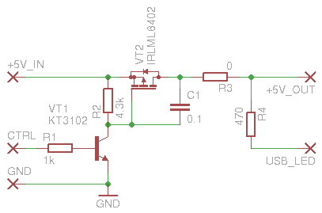
Оба транзистора работают в качестве ключей. При подаче логической единицы на вход «CTRL», транзистор VT1 откроется и далее также откроется транзистор VT2 и питающее напряжение подастся на USB порт.
Не обязательно использовать печатную плату, можно – монтажную.

Вот так выглядит конечный вариант:
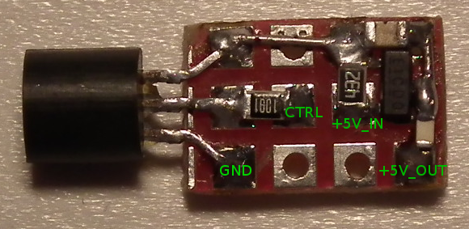
Зелёными надписями отмечены одноименные порты на схемы. Резистор R4, припаян непосредственно к ножке светодиода.
Пошаговая инструкция по модификации:
- Обесточьте роутер и разберите его
- Уберите не нужный R48 – этот резистор соединяет светодиод с ножкой процессора
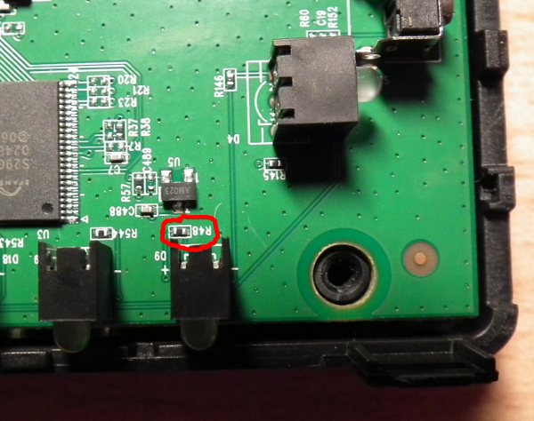
- Удалите предохранитель F1 – этот предохранитель, должен обеспечить защиту в случае короткого замыкания на линиях питания USB.
- Надписями желтого цвета отмечены места подключения платы управления
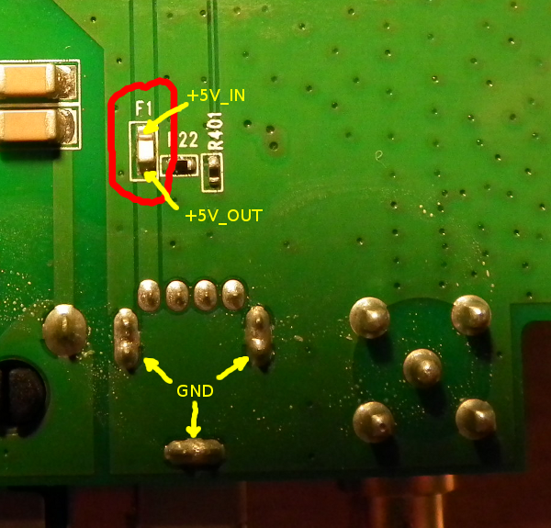
- Удалите защитное покрытие с проводника, ведущего сигнал от процессора к резистору R48. К этому проводнику, должен быть подпаян порт «CTRL» платы управления
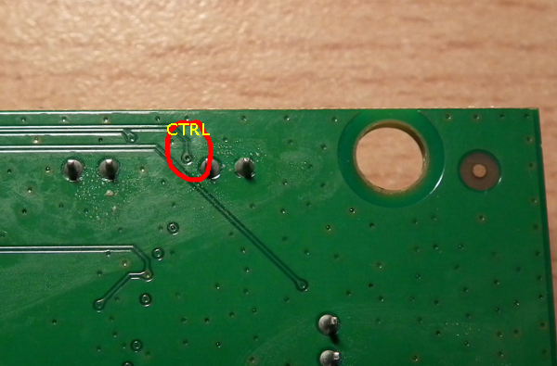
- Приклейте плату управления в наиболее удобное для вас место.
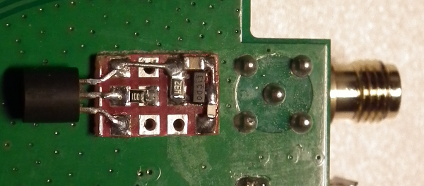
- Припаяйте резистор R4 непосредственно к аноду светодиода, как указанно на фотографии. Также обратите внимание на подключение соединительных проводов
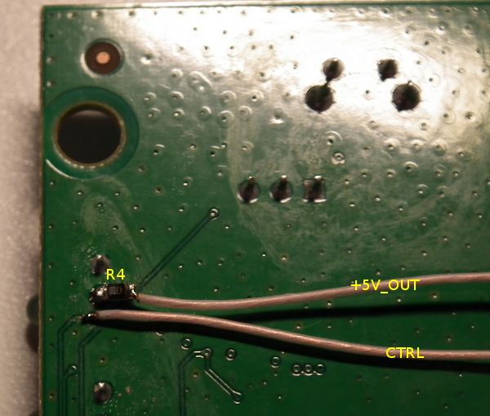
- Закончите монтаж соединительных проводов
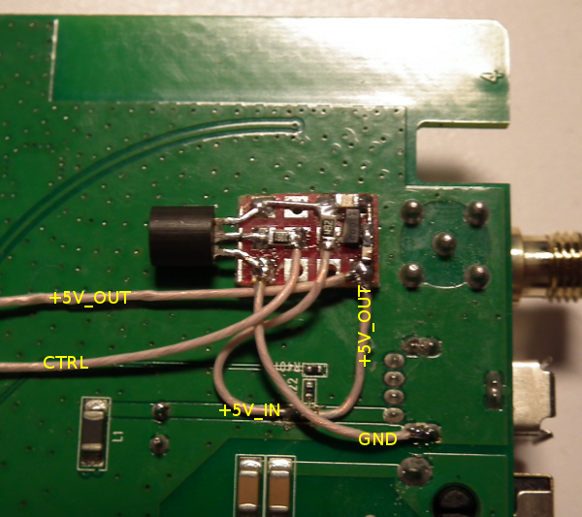
- Итоговый результат
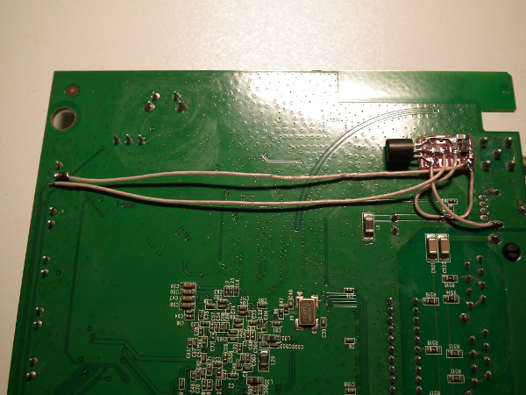
- Соберите и включите роутер

Модернизация программного обеспечения роутера
Подключитесь к роутеру по ssh, и все следующие шаги будут выполняться на нём.

Создание утилит для управления USB
Перейдите в папку /etc/ppp.

cd /etc/ppp

- Создайте usb-up.sh. Этот скрипт будет включать питание на USB порте
- $ cat usb-up.sh
- #!/bin/sh
- logger -t "USB PwrCtrl" "Turn-on USB power"
- echo 1 > /proc/diag/led/usb
- Создайте скрипт для перезагрузки USB порта
- $ cat resetusb.sh
- #!/bin/sh
- logger -t "USB PwrCtrl" "Turn-off USB power"
- echo 0 > /proc/diag/led/usb
- # Sleep in 3 sec is an optional, but may be useful for some modem types
- #sleep 3
- logger -t "USB PwrCtrl" "Turn-on USB power"
- echo 1 > /proc/diag/led/usb
- Создайте скрипт для проверки существования процесса pppd
- #!/bin/sh
- if ps | grep -q /usr/sbin/pppd; then
- logger -t "PPP watcher" "PPP alive"
- else
- logger -t "PPP watcher" "No PPP daemon"
- /etc/ppp/resetusb.sh
- fi
- Сделайте скрипты исполняемыми
- chmod a+x /etc/ppp/*.sh
- Добавим корректную обработку подключения модема к USB. Обратите внимание на то, что в OpenWRT, по умолчанию, нет udev, а вместо этого используется hotplug «демон»
- $ cat /etc/hotplug.d/usb/11-modem
- #!/bin/sh

- # Copyright (C) 2013 Sergey Shcherbakov <shchers@gmail.com>

- case "$ACTION" in
- add)
- (grep -q "^P\:.*22de.*6803" /proc/bus/usb/devices) && {
- logger -t "WM-D300" "Detected ZeroCD of WM-D300 modem"
- # Checking ZeroCD status
- while [ "$(sdparm -q --command=ready /dev/scsi/host0/bus0/target0/lun0/generic)" != "Ready" ]; do
- logger -t "WM-D300" "ZeroCD yet not ready"
- # Workaround for bug with multiple calls of scripts
- (/usr/bin/lsusb | grep -q 22de:6801) && {
- logger -t "WM-D300" "Seems that script called twice and device already initialized"
- return 0
- }
- sleep 2
- done

- logger -t "WM-D300" "ZeroCD ready and will be ejected"
- /usr/bin/sdparm --command=eject /dev/scsi/host0/bus0/target0/lun0/generic
- }

- (grep -q "^P\:.*22de.*6801" /proc/bus/usb/devices) && [ ! -c /dev/usb/tts/0 ] && {
- logger -t "WM-D300" "Updating USB Serial driver with D200/D300 vendor and product ID"
- rmmod usbserial && insmod usbserial vendor=0x22de product=0x6801
- }

- (grep -q "^P\:.*22de.*6801" /proc/bus/usb/devices) && [ -c /dev/usb/tts/2 ] && ! (ifconfig 3g-wan 1>/dev/null 2>/dev/null) && {
- logger -t "WM-D300" "All modem interfaces installed, turning on WAN"
- ifdown wan && ifup wan
- }
- ;;
- remove)
- ! (grep -q "^P\:.*22de.*6801" /proc/bus/usb/devices) && {
- logger -t "WM-D300" "Modem disconnected, turning off WAN interface"
- ifdown wan
- }
- ;;
- esac

Внесение изменений в существующие скрипты

- Запретите WAN интерфейс, заданный по умолчанию, выполнив команду
- sed -i 's/interface\ wan$/interface\ wan_dflt/' /etc/config/network
- Добавьте новый описатель WAN интерфейса с настройками для 3G
- $ cat /etc/config/network
- …
- config interface wan
- option ifname ppp0
- option device /dev/usb/tts/0
- option service evdo
- option proto 3g
- option username 'mobile'
- option password 'internet'
- option pppd_options 'noipdefault maxfail 3'
- option connect '/etc/ppp/usb-up.sh'
- option disconnect '/etc/ppp/resetusb.sh'
- option keepalive 20
- Для того чтобы добавить автоматическое включение USB порта при инициализации роутера, нужно модифицировать стандартный скрипт /etc/init.d/usb, добавив в конце функции start() вызов скрипта /etc/ppp/usb-up.sh
- $ cat /etc/init.d/usb
- …
- start() {
- ...
- # Turn-on power on USB
- /etc/ppp/usb-up.sh
- }
- …
- Дополнительно можно модифицировать, но необязательно, Chat скрипт (/etc/chatscripts/evdo.chat).
- ABORT BUSY
- ABORT 'NO CARRIER'
- ABORT ERROR
- ABORT 'NO DIAL TONE'
- ABORT 'NO DIALTONE'
- ABORT 'NO ANSWER'
- REPORT CONNECT
- TIMEOUT 10
- '' AT
- OK ATDT#777
- CONNECT ''
- Добавляем в Cron задачу, которая будет проверять наличие процесса pppd каждые пять минут. Для этого следует вызвать команду “crontab -e” и добавить следующую строку:
- */5 * * * * /etc/ppp/check.sh
- Разрешаем выполнение Cron и запускаем его
- /etc/init.d/cron enable && /etc/init.d/cron start
Далее перезагрузить роутер и можете пользоваться с удовольствием.
Без сбоя работал 41 день. Это гораздо больше, чем у обычных модемов. В зависимости от местоположения скорость достигала от 220мс до 350Кбит/с.

